教室名 |  | 曜日 | 時刻 | 定員 | 回数 | 初回  開講日 | ここに注目！
親子 | ママとベビーのタッチケア  生後２ヵ月～ハイハイまでの赤ちゃんと保護者 | 水 | ９：３０～  １０：３０ | 20組 | 10 | 4/10 | 赤ちゃんとスキンシップ♫  リラックス効果は絶大で寝つきがよくなります。
 | ベビーマザースキンシップ  生後２ヵ月～１歳までのお子様と保護者 | 金 | ９：１０～  １０：１０ | 20組 | 10 | 4/12 | 親子のスキンシップを中心としたリズム遊び♬  ストレッチや筋トレでママの気分もリフレッシュ！！
 | ママと楽しくリトミック  １歳児～２歳児までのお子様と保護者 | 金 | １０：３０～  １１：３０ | 20組 | 10 | 4/12 | 音楽に合わせてリズム遊び♫  音感・リズム感を養います！
 | ママと一緒にリズミック＆体操  ２歳児～３歳児までのお子様と保護者 | 木 | ９：３０～  １０：３０ | 20組 | 10 | 4/11 | 音楽により表現力を養い、とび箱やマットを  使って運動能力を高めます！
年少  ～  年長 | 幼児体操教室 | 金 | １７：００～  １８：００ | 20名 | 10 | 4/12 | 運動することの楽しさを身につけます！  とび箱やマットを使い運動能力を高めます！
成人（１５歳以上） | 中高年の健康体操 | 火 | 13：30～  14：30 | 20名 | 10 | 4/9 | バランス感覚・脳トレ・筋トレ  いつまでも自分の力だけで動ける身体づくり！！
 | ピラティス | 水 | １１：００～  １２：００ | 20名 | 10 | 4/10 | 体幹トレーニング＆ストレッチ！  下腹部の引き締めに最適！！
 | ZUMBA | 木 | １０：４５～  １１：４５ | 20名 | 10 | 4/10 | ラテンのリズムに合わせて行うダンスプログラム  ダイエットにも最適！！
 | はじめてみよう！  ストレッチ＆コアトレーニング | 木 | 12：00～  12：45 | 20名 | 10 | 4/11 | ゴムチューブを使ったストレッチ＆筋トレ！  シェイプアップ効果抜群！！
 | かんたんHIP HOP | 木 | 18：30～  19：30 | 20名 | 10 | 4/11 | ステップを組み合わせながら音楽に乗り  全身運動をしましょう！！
 | 木曜ボクシングフィットネス | 木 | 19：45～  20：45 | 20名 | 10 | 4/11 | 軽快な音楽に合わせてPUNCH！！  脂肪燃焼、ダイエット効果は絶大
 | 初級ヨガ | 金 | １８：３０～  １９：３０ | 20名 | 10 | 4/12 | 大人気ヨガ教室！！  簡単にできるポーズから始めます♫  初心者の方でも中級のご参加OKです！
 | 中級ヨガ | 金 | １９：４５～  ２０:45 | 20名 | 10 | 4/12
 | K－POP  （小学生からOK） | 土 | 17：00～  18：00 | 20名 | 10 | 4/13 | ダンス・K‐POP好き必見！！  流行りの曲で楽しくダンス♪
 | だれでもかんたん♪  美姿勢ストレッチ | 土 | １８：３０～  １９：３０ | 20名 | 10 | 4/13 | 身体の中から美しく！代謝UP！！  リンパを流してかんたんデトックス！！
 | 総合格闘技エクササイズ | 土 | １９：４５～  ２０:45 | 20名 | 10 | 4/13 | ボクシング・テコンドー・空手など格闘技の  動きを取り入れたエクササイズ！！
 | 初めてのボクシングフィットネス | 日 | １９：４５～  ２０:45 | 20名 | 10 | 4/14 | ボクシングフィットネス未経験者！  これから運動を始める方におすすめです！！
 | ステップ４５ | 日 | １８：４５～  １９：３０ | １０名 | 10 | 4/14 | 音楽に合わせて昇降運動をし、  気になる下半身を引き締めましょう！！
 | 木曜サーキットトレーニング | 木 | １１：００～  １１：４５ | ８名 | 10 | 4/11 | 痩せたいなら筋肉をつける！  辛い筋トレが楽しくできる！  引き締まった体を目指して  全身鍛えてきましょう！！
 | 日曜サーキットトレーニング | 日 | １８：４５～  １９：３０ | ８名 | 10 | 4/14
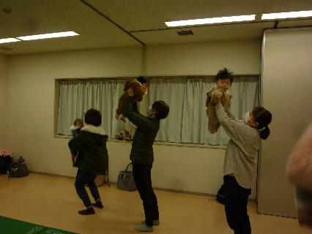
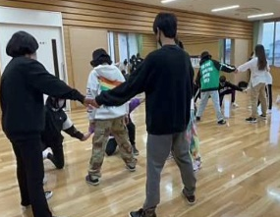
✿ベビーマザースキンシップ✿

親子のスキンシップを中心としたリズム遊び♬
ママ向けのストレッチや筋トレで気分もリフレッシュ！！

✯ｋ－POP✯

申込期間：2月20日（火）～3月10日（日）
春のスポーツ教室
ダンス・K‐POP好き必見！！
流行りの曲で楽しくダンス♪
年齢問わず、初心者の方も
大歓迎です！

金曜日 9：10～10：10

土曜日 17：00～18：00
問い合わせ先：豊田市西部体育館（祝日を除く月曜休館）豊田市西新町６丁目１４３番地 ☎０５６５－３２－５５４１
申込期間：2/20（火）～3/１0(日)
抽選発表日：3/12(火) ※申込多数の場合は抽選となります。 定員に達しない場合は、随時申込可能です。
受講料：￥7,700（税込・全１０回） 入金方法：抽選発表後の3/12（火）以降となります。
※日程を変更させていただくことがあります。予めご了承ください。

